Nom : _____________________________
PRÉDIRE LA RÉFLEXION
- À l’aide de la loi de la réflexion, trace le parcours du rayon réfléchi par le miroir dans les schémas ci-dessous.
- Situation 1
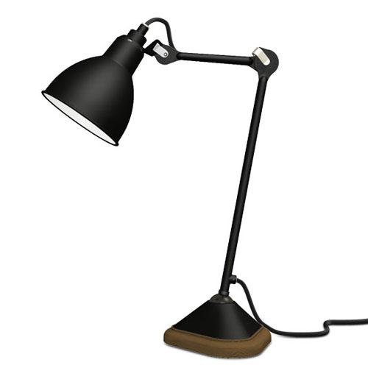

Miroir

- Situation 2

Miroir

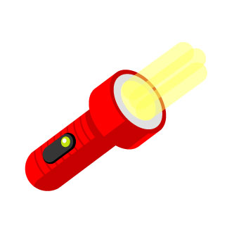

- Représente le parcours d’un rayon lumineux qui frappe la surface d’un miroir plan avec un angle d’incidence de 30$°$.

- Le schéma ci-dessous montre un rayon lumineux qui traverse une ouverture et qui se dirige vers deux miroirs et trois fleurs. À l’aide de la loi de la réflexion, de ta règle et de ton rapporteur d’angle, trace le rayon lumineux lorsqu’il rebondit d’un miroir à l’autre. Laquelle des trois fleurs sera frappée par la lumière?

Miroir


Miroir

